«Кубок префекта ЮАО» по городошному спорту
05.12.2014
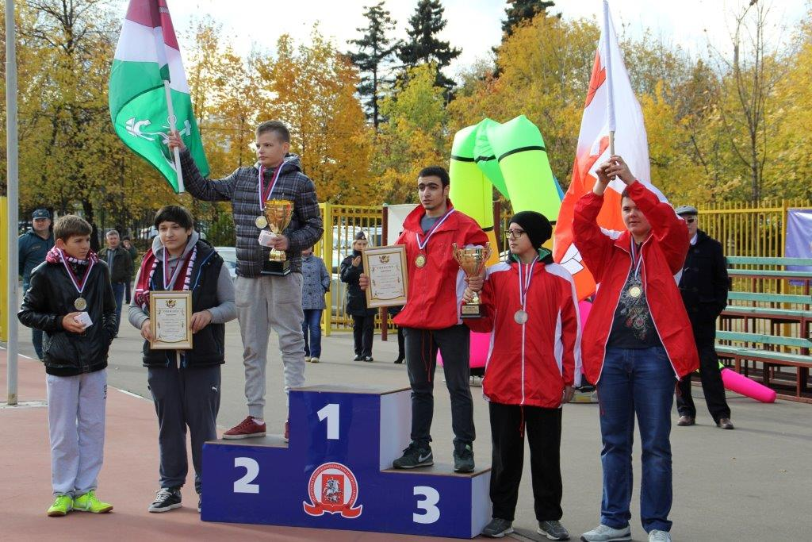
4 октября 2014 года на территории МГОМЗ «Коломенское» по адресу: проспект Андропова, д. 39, строение 50 проводилось окружное спортивное мероприятие по городошному спорту «Кубок префекта ЮАО».

В мероприятии принял участие вице-президент РОО «Федерация городошного спорта города Москвы» Проц Михаил Ильич.

В соревнованиях по городошному спорту на Кубок префекта участвовали все 16 районов округа.

Соревнования проходили в двух категориях:

- дети от 14 до 18 лет,

- взрослые старше 18 лет.

Общее количество участников – 96 человек.
Распределение призовых мест
на окружном спортивном мероприятии по городошному спорту
«Кубок префекта ЮАО»:
дети: | 1 место район Бирюлево Восточное;  2 место район Нагатинский Затон;  3 место район Нагорный.
взрослые: | 1 место район Царицыно;  2 место район Бирюлево Западное;  3 место район Нагатино-Садовники.

Адрес страницы: http://uao.mos.ru/presscenter/news/detail/1451587.html
Префектура Южного административного округа города Москвы

